Санкт-Петербургский Государственный Политехнический университет
Лабораторная работа №1

Настройка параметров приложения
санкт-петербург
2009 год

Выполнила: Домбирова А.А.
Группа 2077/1
Проверил:

Оглавление:
1. Поставленные задачи…………………………………………………… 3
2. Теоретическая часть ……………………………………………………. 4
3. Практическая часть ………………………………………………. 5 - 10
4. Вывод …………………………………………………………………………. 11

Поставленные задачи
- Создание рабочей папки
- Создание групп в главном меню по умолчанию
- Создание ярлыка
- Задание свойств ярлыка
- Проверка режима запуска
- Задание параметров СУБД

Теоретическая часть
Приступая к работе с СУБД, следует вначале создать на диске С: где хранятся данные, каталог с названием USER. В свою очередь в ней создадим папку, имя которой совпадает с фамилией преподавателя (Болотин), а в ней – папка с именем, определяющей номер моей группы (2077/1). Это и будет рабочая папка с моими фалами.
Далее создадим группу программ в главном меню, выбрав Пуск → Настройка → Панель задач → Настройка меню → Дополнительно. В папке Программы добавим папку Рабочая.
Следующий пункт: Создание ярлыка. Для этого вернувшись в окно редактирования главного меню скопируем ярлык MS Access из папки Программы во вновь созданную папку. Для этого откроем папку Программы, выделим нужный ярлык и произведем его копирование в буфер обмена. Затем откроем папку Рабочая и произведем вставку скопированного ярлыка, с помощью опции контекстного меню Вставить для свободно места в папке Рабочая. Далее зададим свойства для созданного ярлыка. Для этого выделим опцию контекстного меню Свойства этого ярлыка.
Проверим режим запуска: произведем запуск MS Access с помощью вновь созданного пункта меню. Далее зададим параметры СУБД. Для этого открыв программу MS Access выберем создание новой базы данных, зададим ей имя (Новая база данных 1) и расположение (в папке Рабочая введем С:\USER)

Практическая часть

1) Создание рабочей папки
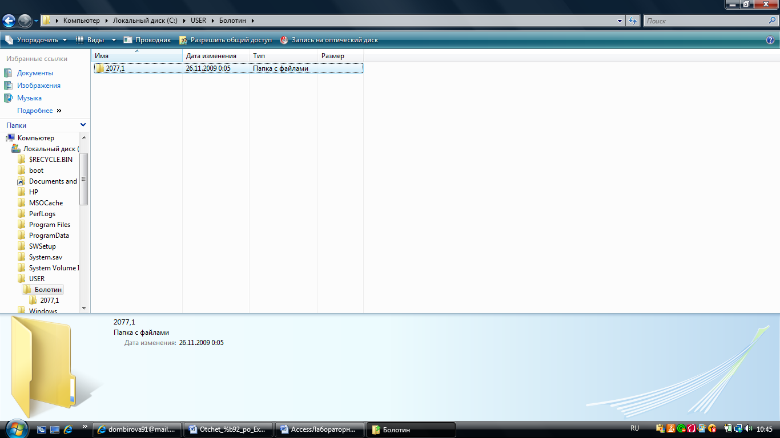
Рисунок 1: Создание рабочей папки

2) Создание группы программ в главном меню по умолчанию

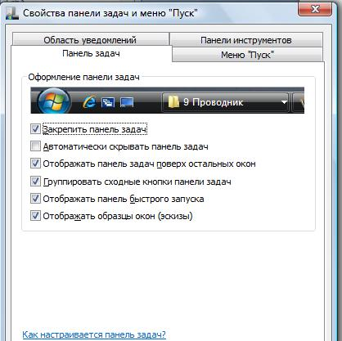
Рисунок 2: Создание группы программ по умолчанию

3) Создание ярлыка
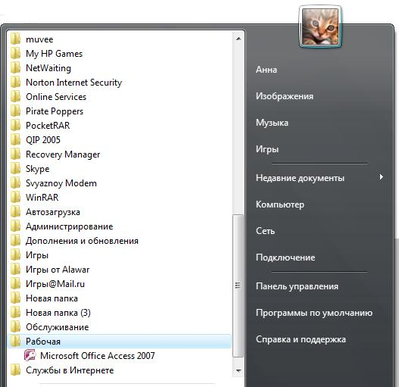
Рисунок 3: Создание ярлыка

4) Задание свойств ярлыка

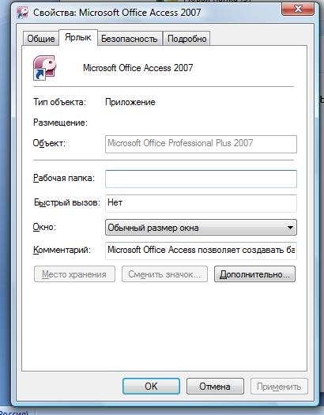
Рисунок 4: Задание свойств ярлыка

5) Проверка режима запуска

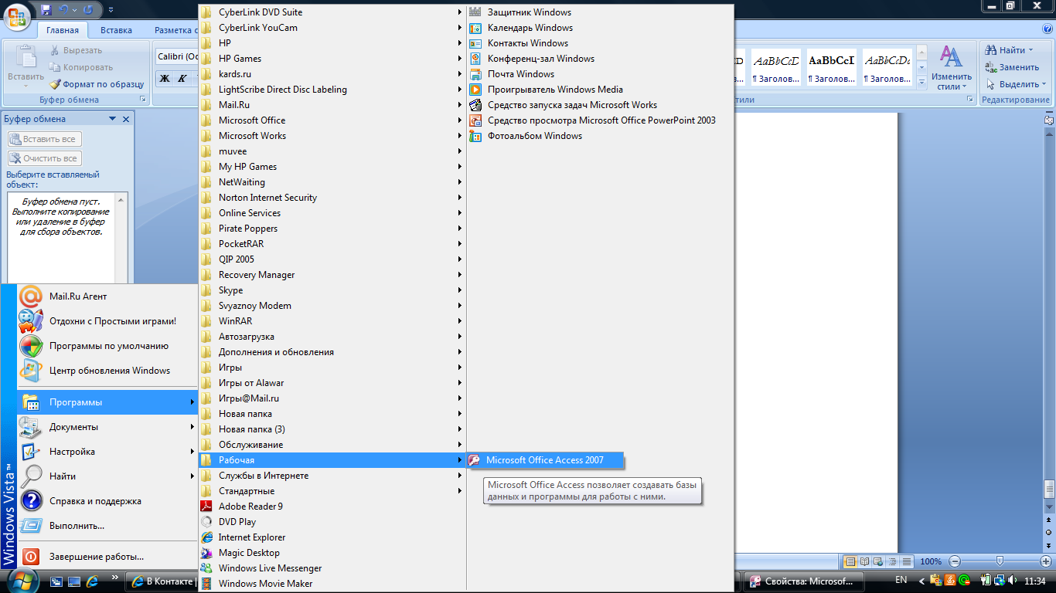
Рисунок 5: Проверка режима запуска

6) Задание параметров СУБД

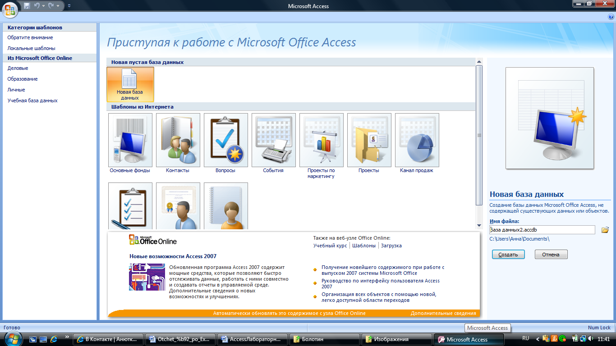
Рисунок 6: Задание параметров СУБД

Вывод
Я создала рабочую папку для хранения пользовательских файлов, пункт главного меню, а также рабочий каталог.

